**Worksheet Pertemuan 8 – Fundamen Pengembangan Aplikasi**

**Studi Kasus OOP**

**Nama : Danendra Farrel Adriansyah**

**NIM : 23523170**

### **FPAirport**

FPAirport, sebuah bandara kecil, memerlukan sistem sederhana untuk pengelolaan informasi penerbangan yang diurusnya. FPAirport menangani beberapa penerbangan setiap hari. Dalam setiap penerbangan, terdapat beberapa informasi penting, seperti: kode penerbangan, pesawat yang digunakan, waktu penerbangan, tujuan penerbangan, daftar penumpang, dan info gate penerbangan. Penerbangan bisa menambahkan penumpang ke dalam daftar penumpangnya. Penumpang bisa naik (*boarding*) dan turun dari pesawat. Tentu, setiap penumpang memiliki data diri umum, seperti: id penumpang, nama, alamat dan nomor kontak. Setiap pesawat yang digunakan dalam penerbangan memiliki tipe pesawat dan jumlah tempat duduk yang berbeda-beda. Pesawat dapat melakukan lepas landas (*take-off*) dan juga mendarat.

Contoh tabel info penerbangan:

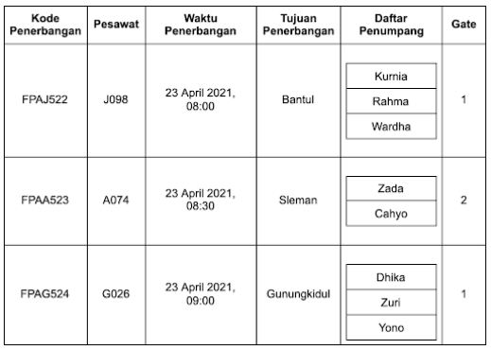

1. **Melengkapi Kode Program**
2. Silakan unduh proyek Java yang sudah disediakan di Classroom.
3. Tugas Anda yaitu melengkapi beberapa bagian kode program yang “**hilang**” sehingga ketika program dijalankan akan memunculkan tampilan seperti di bawah ini:

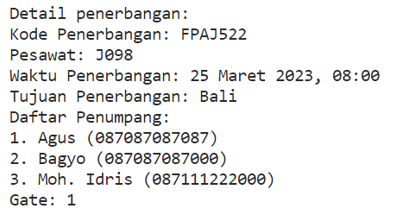

1. Beberapa bagian kode program yang harus Anda tambahkan yaitu:
   1. Tambahkan konstruktor pada kelas **Pesawat** agar sesuai ketika digunakan membuat objek di kelas **App**

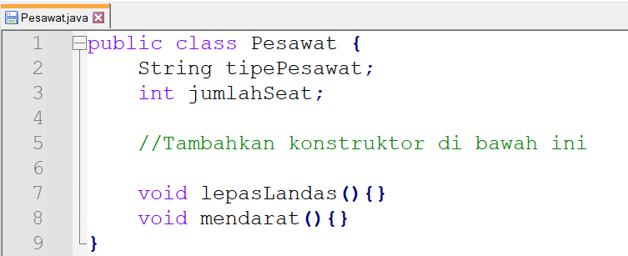

* 1. Tambahkan konstruktor pada kelas **Penumpang** agar sesuai ketika digunakan membuat objek di kelas **App**

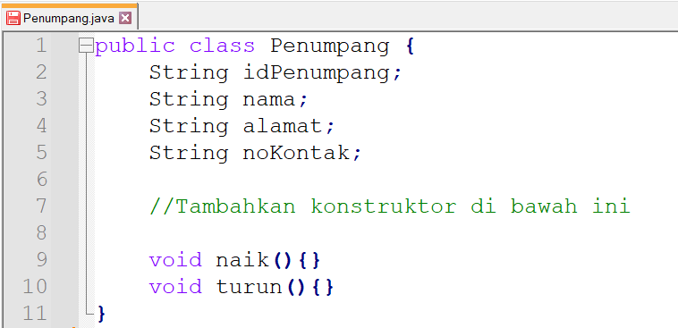

* 1. Tambahkan konstruktor pada kelas **Penerbangan** agar sesuai ketika digunakan membuat objek di kelas **App**

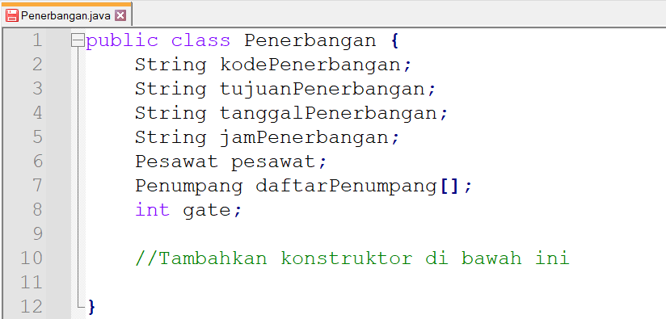

* 1. Pada fail **App.java**

* + 1. Buat sebuah objek dengan nama **pass3** yang berisi informasi diri Anda
    2. Buatlah kode program dengan perulangan untuk menampilkan data penumpang (pada baris ke-20) sehingga tampilannya akan seperti di bawah ini:

* 1. Setelah selesai, jalankan aplikasi yang sudah Anda ubah kemudian ambil tangkapan layar lalu letakkan hasilnya di bawah ini:

|  |
| --- |
|  |

* 1. **Catatan**: selain yang diperintahkan, jangan mengubah kode program yang sudah ada!

1. Memahami Kode Program
2. Apakah yang Anda pahami terkait beberapa kode program di bawah ini?
   1. Pada kelas **Penerbangan**

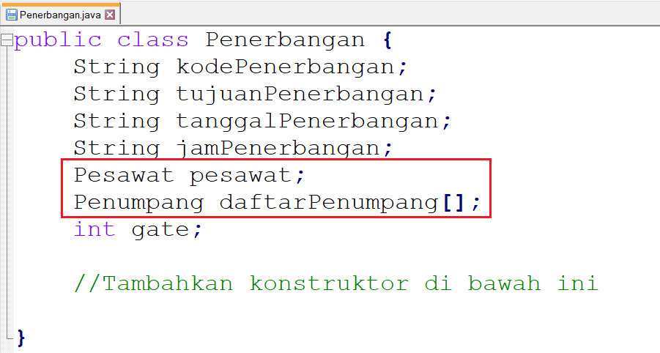

Apakah maksud dua baris kode program yang diberi tanda kotak merah pada gambar di atas? Jelaskan secara singkat!

|  |
| --- |
| 1. Mendefinisikan variabel untuk sebuah objek pesawat  2. Mendefinisikan variabel array untuk menyimpan daftar penumpang |

* 1. Pada kelas **App**

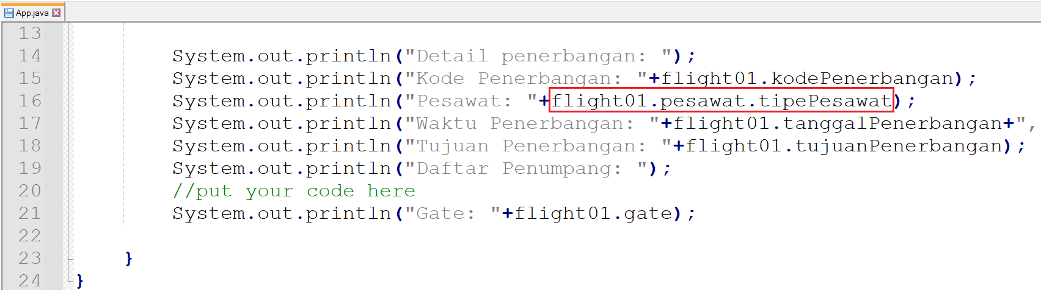

Apakah maksud dari kode program yang diberi tanda kotak merah? Jelaskan secara singkat!

|  |
| --- |
| Mengambil method flight01 pada objek pesawat dimana mengambil tipePesawat yang direturn |

1. **Simpan proyek Anda yang sudah diubah sesuai perintah yang ada di worksheet ini.**
2. **Tambahkan fail worksheet ini ke dalam folder proyek Anda kemudiaan diarsip menggunakan ekstensi *.zip dan beri nama dengan NIM Anda. Kumpulkan fail zip Anda di Classroom.**